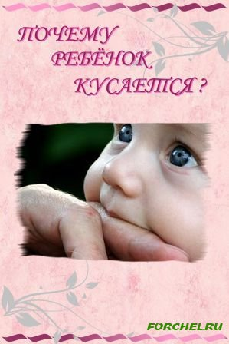
Ребенок кусается – нормально ли это?
Большинство детей младше 3 лет могут, как минимум, раз кого-то укусить. Большинство детей прекращают кусаться сами по себе. Если ребенок часто кусается после 3 лет, может быть необходимо специальное лечение. Кусание не всегда является запланированным действием и очень редко может привести к серьезным повреждениям у другого человека или же представлять угрозу для его здоровья.
Кусание – обычное явление среди детей младше 3 лет. Кусание становится проблемой, если часто повторяется, продолжается после 3 лет, из-за этого страдают другие, либо же сам укус сопровождается агрессивным поведением.

Почему дети кусаются?
Дети кусаются по разным причинам в зависимости от их возраста.
- В возрасте 5-7 месяцев, дети обычно кусают других, когда чувствуют дискомфорт вокруг рта, или же когда у них сильные боли, вызванные прорезыванием зубов. Чаще всего дети кусают родителей и родственников. Дети в таком возрасте отучаются кусаться, когда видят и слышат реакцию человека, которого они укусили.
- В возрасте 8-14 месяцев, дети обычно кусают других, когда сами очень сильно возбуждены. Чаще всего они кусают родственников или других детей, которые находятся рядом с ними. Твердое «нет» обычно останавливает привычку кусаться у таких детей.
- В возрасте 15-36 месяцев, дети могут кусать окружающих от раздражения или из-за желания контролировать действия другого человека. Обычно они кусают других детей. Менее часто они кусают родственников. Дети в таком возрасте прекращают кусаться, как только понимают, что подобное поведение недопустимо.
- После 3 лет, дети обычно кусаются, когда чувствуют свою беспомощность или же когда они напуганы, например, когда они проигрывают в драке, или когда думают, что кто-то другой может их обидеть. Детей старше 3 лет, которые часто кусаются, необходимо показать психотерапевту. Может оказаться, что у ребенка проблемы с самовыражением или с самоконтролем.
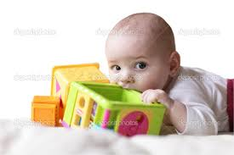

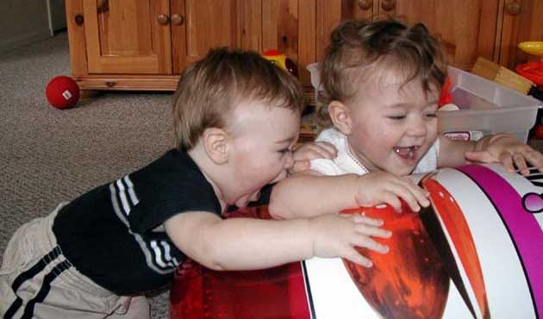

Может ли кусание сигнализировать о наличии более серьезных проблем?
Кусание у детей в раннем возрасте обычно не приводит к проблемам с поведением, когда дети становятся постарше. Но дети, которые часто кусаются и агрессивно себя ведут, особенно если они старше 3 лет, могут страдать от проблем со здоровьем или от тяжелого эмоционального состояния. В этом случае необходима консультация врача-психиатра.

Признаки того, что кусание – проявление проблем с поведением
Кусаться время от времени – нормальное явление для маленьких детей и новорожденных. Тем не менее, иногда кусание – проявление проблем с поведением, связанных с враждебностью и агрессией. Ребенка должен осмотреть специалист, если ребенок:
- Очень часто кусается и продолжает делать это несмотря на попытки родственников контролировать ситуацию.
- Кусается после 3 лет.
- Кусается при самых разнообразных ситуациях.
- Ранит своими укусами других детей.
- Ребенок кусается из-за проявления агрессии и/или злости, чем из-за расстройства или желания получить какой-либо предмет.
- Ребенок кусается и у него проявляются другие виды агрессивного поведения, например, ребенок ранит животных.

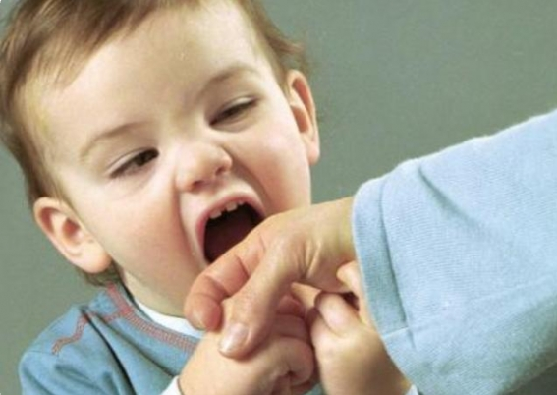

Не во всех случаях кусание можно предотвратить. Но Вы можете значительно снизить частоту кусания, если постараетесь выяснить причину, по которой ребенок кусается. Обычно причина зависит от возраста.
Избавляемся от кусания у детей, у которых прорезываются зубы
Некоторые дети кусаются, когда у них режутся зубы, из-за того, что они чувствуют дискомфорт или боль.
- Кольца для прорезывания зубов или мягкие игрушки могут уменьшить неприятные ощущения ребенка из-за прорезывания зубов.
- Кусание или жевание чистой, смоченной и охлажденной ткани также может снизить боль от прорезывания зубов.
Избавляемся от кусания у детей в возрасте от 8 до 14 месяцев
Чтоб помочь ребенку в возрасте 8-14 месяцев прекратить кусаться:
- Установите четкие правила относительно кусания. Скажите ребенку: «Мы никогда не кусаем людей. Мы кусаем еду, например, яблоки и печенье».
- Если ребенок кусается, скажите «Кусаться – это больно». Если ребенок укусил Вас, преувеличьте свою боль. Благодаря этому ребенок сможет понять, почему Вы расстраиваетесь, когда он кусается.
- При разговоре о кусании используйте твердый голос и сохраняйте строгое выражение лица. Дети в таком возрасте могут не понимать слов, но они понимают язык тела, выражение лица и тон голоса.
Избавляемся от кусания у детей в возрасте от 15 до 36 месяцев
Дети в возрасте от 15 месяцев до 3 лет могут кусать других из-за того, что они раздражены или хотят контролировать ситуацию или же другого человека. Способы, благодаря которым можно остановить привычку кусаться:
- Помогите ребенку описать его чувства словами, например, «ты наверное злишься на Ваню за то, что он забрал твою игрушку».
- Поощряйте попытки ребенка использовать для самовыражения язык. Скажите ему: «Используй слова, чтоб показать чувства, но не кусайся».
- Приучите ребенка к сопереживанию, это умение понимать чувства окружающих.
- Поощряйте деятельность, соответствующую возрасту и навыкам ребенка. Чтоб избежать раздражения, старайтесь не использовать активности, которые могут быть слишком сложными или носят соревновательный характер.
- Отвлеките ребенка, которого начинает раздражать игра, например, потанцуйте. Или же поделайте что-то успокаивающее, например, почитайте.
- Остановите ребенка, если Вам кажется, что он собирается кого-то укусить. Отвлеките внимание ребенка, посмотрев прямо ему в глаза. Твердым голосом с грозным выражением лица скажите: «Нет, мы никогда не кусаем людей».
- Похвалите ребенка, который успешно преодолел стрессовую ситуацию. Скажите: «Молодец, ты использовал слова, когда чувствовал злость».

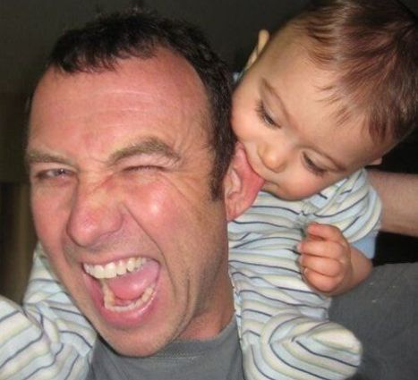
Как можно предотвратить кусание
Позитивная похвала поможет предотвратить кусание у ребенка. Похвалите ребенка, когда он ведет себя так, как Вы его об этом просили, например, делится, хорошо себя ведет, считается с чувствами других, проявляет терпение.
Когда Вы видите, что ребенок себя хорошо ведет, похвалите его за это. Похвала не должна выражаться в виде конфеты, игрушки или чего-то еще. Похвалой могут послужить обычные слова о том, что ребенок поступил хорошо и Вы цените сотрудничество и здоровую реакцию на проблемы или раздражение. Например, Вы можете сказать: «Хорошо! Когда ты был злой, то смог выразить это словами!». Объятия или дружеский шлепок по спине помогут ребенку ассоциировать неагрессивное поведение с позитивными вещами. В скором времени ребенок поймет, что чувствует себя лучше, когда ему уделяют внимание за хорошее поведение, чем когда ему уделяют негативное внимание за то, что он кусал других или агрессивно себя вел.
Более того, родители должны моделировать поведение, которое хотят видеть у своих детей. Избегайте вспышек гнева и других проявлений агрессии. Будьте хорошим примером и покажите ребенку, как можно спокойно справляться с ежедневным раздражением.
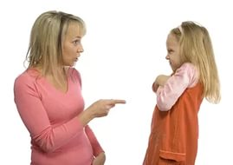

Как помочь ребенку, которого укусили
Когда один ребенок кусает другого, в первую очередь необходимо позаботиться о ребенке, которого укусили, поддержать его морально:
- Уведите ребенка от источника раздражения.
- Успокойте ребенка. Этот процесс должен видеть ребенок, который его укусил.
- Помогите ребенку выразить его чувства из-за того, что его укусили. Вы можете сказать: «Можешь поплакать. Укус действительно болит».
Проверьте район укуса. Большинство детских укусов безвредны и практически не оставляют следа. На коже может появиться отпечаток зубов или незначительное покраснение, обычно в таких ситуациях нет необходимости в медицинском вмешательстве. Чаще всего достаточно просто приложить холодный компресс к месту укуса и показать ребенку, что Вы его любите.
Иногда, в результате укуса может быть повреждена кожа, место укуса может кровоточить. Как правило, повреждения незначительны и их можно вылечить дома.
Как ответить ребенку, который кусается
Когда ребенок кусается, дайте ему понять, что такое поведение недопустимо. Очень резко отреагируйте на кусание (но без проявления жестокости или агрессии). Если Вы единственный, кого укусили, преувеличьте боль. Если ребенок покусал кого-то еще, отреагируйте, сделав замечание строгим голосом и со строгим выражением лица. Скажите, «Нет! Мы не кусаемся!». Многие дети так же шокированы и расстроены, как и тот, кого покусали. Это происходит из-за того, что дети могут не знать, что укусы причиняют боль.
Расскажите ребенку, что есть другие способы, чтоб выразит свои чувства. Например, скажите: «Воспользуйся словами, чтоб показать Лене, что ты на нее злишься, за то, что она вяла твою машинку».
Когда ребенок кусается, нельзя:
- Кусать ребенка в ответ, чтоб он почувствовал, что означает быть укушенным.
- Бить ребенка, шлепать его или использовать другие виды телесного наказания.
Кусание в детском садике
Если ребенок постоянно кусается, то администрация детского сада может принять следующие меры:
- Сокращение времени пребывания ребенка в детском садике.
- Внимательное наблюдение за ребенком, чтоб понять в каких ситуациях он начинает кусаться. Некоторые действия могут раздражать ребенка. Возможно замена таких действий другими может быть самым эффективным способом решения проблемы.
- Смена режима.
Если даже после таких мер ребенок не прекращает кусаться, Вас могут попросить перевести ребенка в другой детский сад. Более маленькое заведение или же заведение со специальным персоналом – это может быть оптимальное решение для ребенка, который постоянно кусается.
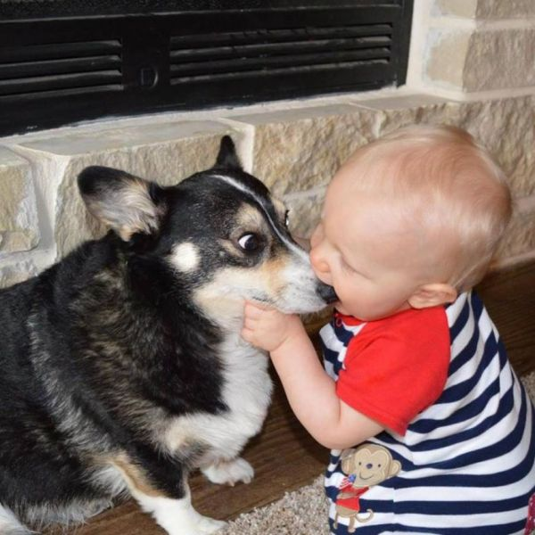
Кусание – Тестирование
Вопросы о ситуациях, в которых Ваш ребенок покусал кого-нибудь
- Ваш ребенок чаще кусает взрослых или детей?
- Ребенок выглядит расстроенным или злым, когда кусается?
- Сколько людей обычно находится рядом, когда ребенок кусается?
- Есть ли какие-то места или ситуации, при которых ребенок кусается?
Вопросы о дисциплинированности ребенка
- Какое Ваше общее мнение о дисциплинированности ребенка?
- Как Вы реагируете на то, что ребенок кусается?
- Как Ваш ребенок реагирует на замечания после того, как укусил кого-нибудь?
Вопросы о ежедневном окружении и поведении
- Ваш ребенок часто находится среди других детей? Если, то это большие или маленькие группы детей?
- Были ли значительные изменения в жизни ребенка, например, недавний переезд или рождение еще одного ребенка в семье?
- Было ли какое-либо другое поведение, которое вызывало у Вас беспокойство?
- Как другие члены семьи выражают свой гнев?
- У Вас есть какое-либо беспокойство относительно того, как окружающие относятся к Вашему ребенку?

Вместо заключения
- Родителям нужно присмотреться и к самим себе. Все ли они делают правильно, не испытывает ли малыш какого-либо дискомфорта.
- Нужно помнить, что ребенок в первые годы жизни активно подражает взрослым, учится у них буквально всему на свете. И, воспринимая окружающее некритично, нормой поведения признает именно те действия, которые наблюдает в своей семье.
- Если родители ругаются, то и ребенок начнет ругаться, думая, что это хорошо и правильно, и винить его за это нельзя. Естественно, и баловать малыша не нужно: необходимая строгость со стороны родителей развивает у ребенка строгость к самому себе.
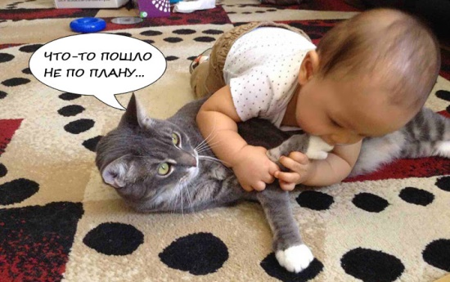
- Грамотный подход к воспитанию приведет к тому, что ребенок раньше становится «взрослым» и быстрее и лучше начинает понимать, что делать можно и чего нельзя.

